**Инструкция развёртывания приложения и подготовки стендов**

Version 1.0.0

|  |  |  |
| --- | --- | --- |
| **Document** | **Name** | **Date** |
| Prepared By | Ай-Теко | 28.04.2021 |
| Reviewed By |  |  |

Document revision history:

|  |  |  |  |
| --- | --- | --- | --- |
| Version number | Date | Author | Comments / Summary of changes |
| 1.0.0 | 10.09.2018 | Ай-Теко | Создание документа |

Оглавление

Введение 4

1. Цель данного документа 4

1.1 Сокращения и определения 4

Определения 4

Краткое определение специфических терминов предметной области 4

2. Описание вариантов поставок 4

3. Подготовка стенда и развёртывание поставки dev 5

Введение

1. Цель данного документа

Целью данного документа является описание процессов развёртывания приложения в dev/test/prod средах и подготовка стендов.

1.1 Сокращения и определения

Определения

| **Термин** | **Описание** |
| --- | --- |
| dev | Среда разработки |
| prod | Среда для работы пользователей |

Краткое определение специфических терминов предметной области

|  |  |
| --- | --- |
| **Термин** | **Описание** |
| node.js | Среда времени выполнения компонентами необходимыми для разработки и отладки кода (готовый код в «prod»-режиме может быть перенесён на любой другой веб-сервер) |
| npm | Менеджер пакетов идущий в поставке Node.js |
| webpack | Упаковщик кода |
| docker | Программное обеспечение для автоматизации развёртывания и управления приложениями в средах с поддержкой контейнеризации, контейнеризатор приложений. |

1. Описание вариантов поставок

Поставка может быть осуществлена в трёх вариантах: dev, prod и prod - самостоятельная сборка.

Стандартным вариантом поставки считается: prod - самостоятельная сборка.

**Поставка prod**Включает в себя: собранный архив предназначенный для размещения на http-сервере.

Состоит из:

Index.html – начальная страница

Файл polyfills.js позволяет обеспечить совместимость приложения, написанного с использованием свежих возможностей веб-технологий, с различными браузерами.

Файл script.js содержит скрипты, описанные в разделе scripts файла angular.json. Вот простой пример такого раздела.

Файл runtime.js — это загрузчик Webpack. Он содержит средства Webpack, необходимые для загрузки других файлов.

Файл styles.css содержит стили, объявленные в разделе styles файла angular.json.

Файл main.js хранит весь код приложения, включая компоненты (TS, HTML и CSS-код), конвейеры, директивы, сервисы и импортированные модули (включая модули сторонних разработчиков).

Каталог src\accets\ содержащий используемые изоображения.

**Поставка dev**

Включает в себя полный код проекта за исключением свободно распространяемых библиотек, которые необходимо установить самостоятельно, следуя данному руководству.

После правильной настройки стенда позволяет запустить проект на выполнение в целях разработки или тестирования.

Режим разработки открывается при обращении по адресу localhost:4200 и включает в себя source-map для отладки кода в режиме языка Type script.

**Поставка prod (самостоятельная сборка)**

Основной вариант поставки.

Включает в себя поставку dev со скриптом сборки в production версии стенд Заказчика.

Может быть установленная выполнением скрипта приведённого в пункте 3.4

1. Подготовка стенда и развёртывание поставки dev
   1. Рекомендуемые характеристики стенда для развёртывания поставки dev

OS: windows

Оперативная память: от 4 Гб

Свободное место на диске: от 500 Мб

* 1. Установка необходимого ПО

Необходимо установить:

* (обязательно) Node.js и включённый в неё менеджер пакетов npm (<https://nodejs.org/en/>)
* (необязательно) Инструмент разработки VS Code (<https://code.visualstudio.com/download>)

В каталоге поставки необходимо выполнить следующую команду для установки необходимых пакетов согласно описанию в файле package.json

npm i

При использовании инструмента VS Code, также необходимо установить дополнительные плагины:

<https://marketplace.visualstudio.com/items?itemName=esbenp.prettier-vscode>https://marketplace.visualstudio.com/items?itemName=Angular.ng-template

<https://marketplace.visualstudio.com/items?itemName=johnpapa.Angular2>

при необходимости можно установить русский языковой пакет

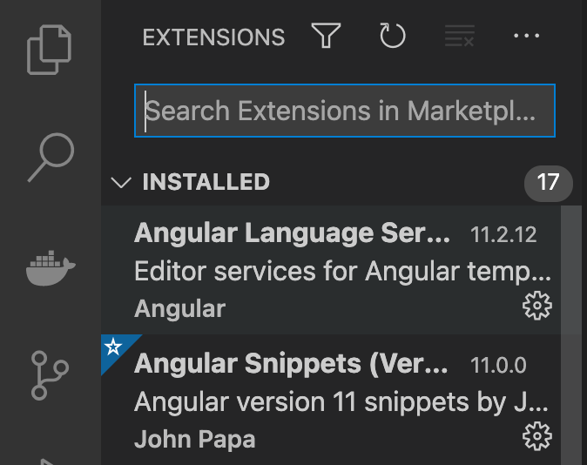

* 1. Сборка постановки dev

Для сборки поставки необходимо выполнить следующие команды (из командной строки или из интерфейса VS Code нажав shift+ctrl+p, выбрав пункт «run task» и выбрав советующую задачу).

Запуск поставки dev на выполнение

* **npm run start-dev**

Мы можете обратиться к версии с автоподстановкой значений в формы ввода по адресу localhost:4200 и к версии без автоподстановки по адресу 127.0.0.1:4200

Скрипт сборки поставки prod

* **npm run build**
  1. Сборка постановки prod

Для самостоятельной сборки поставки, необходимо выполнить команду:

npm run build

Далее, в каталоге dist/vimpelcom, должна появиться собранная поставка.

Или воспользоваться программным обеспечением для автоматизации развёртывания docker. И воспользоваться командами:

docker build -f Dockerfile -t app .

docker run -d -p 9000:9000 app